Ghiveci cu udare automată

**Introducere :**

Aglomerați cu activitățile zilnice, de cele mai multe ori oamenii ajung să uite să-și ude plantele de interior, ducând astfel la o degradare a stării plantelor. Ideea de ghiveci cu udare automată implică și implementarea unui ghiveci inteligent, un mini sistem de irigat plantele automat atunci când se detectează un nivel scăzut de umiditate în sol. Astfel acest sistem ușurează viața zilnică a omului. Nu doar timpul, ci și resursele de apă sunt economisite, ghiveciul dozând apa în funcție de necesitățile plantei.

**Descrierea soluției propuse:**

În orice casă există o plantă ce uită să fie udată, lucru ce este îngrijorător având în vedere beneficiile aduse. O plantă necesită să fie udată zilnic, lucru imposibil de realizat din cauza task-urilor lungi și obositoare pe care omul le are de realizat într-o zi, udarea plantei nefăcând parte dintr-o activitate prioritară lui.

Soluția noastră constă în implementarea unui sistem prin care să se acționeze o pompă astfel încât să permită transportarea apei printr-un furtun din recipientul cu apă către planta ce necesită udată. Pentru a-l realiza am folosit doi senzori de umiditate a solului, montati în solul plantei, ce vor citi nivelul de umiditate din doua parti ale ghiveciului și vor transmite informația în cazul în care planta trebuie udată. Pe toată durata funcționării pompei utilizatorul este înștiințat că planta este udată prin intermediu unui indicator LED de culoare mov.

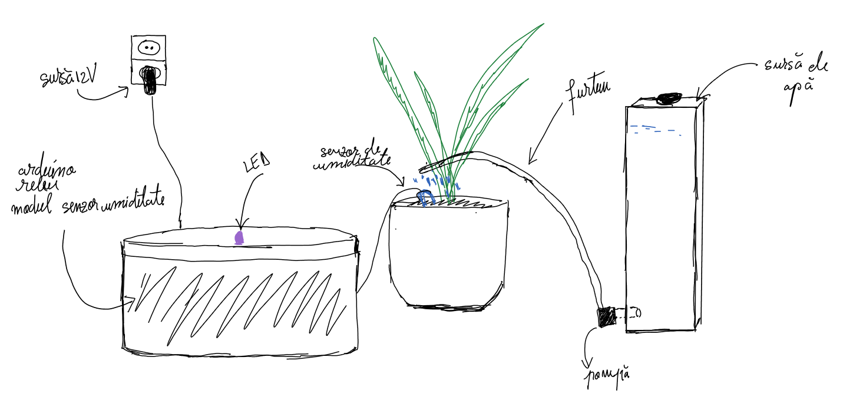

**Componente utilizate:**

Figure 1 [4]

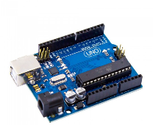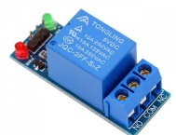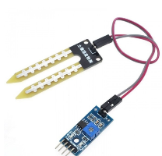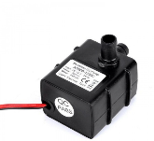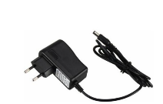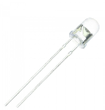

- placă de dezvoltare Arduino Uno

- releu

- senzori de umiditate (2)

- pompă submersibilă

- sursă de curent 12V

- LED mov

- furtun

- laptop

- sursă de apă

- plantă

**Prezentarea functionalitatilor :**

Pentru început am conectat la placa Arduino modulul cu senzorii de umiditate, acestia sunt folositi pentru a testa umiditatea solului. Pompa, care este conectată la o sursă de apă, este conectată la arduino printr-un releu, prin intermediul acestuia pompa este controlată (deschisă /închisă), și primește curent de la o sursă de 12V. În momentul când senzorul detectează o umiditate scăzută a solului, (valoarea citită este 1) pompa începe să pompeze apă către plantă prin intermediul unui furtun. Pe toată durata funcționării pompei Led-ul va fi aprins și se va stinge atunci când solul ajunge la o umiditate optimă. În cazul acestui proiect, verificarea valorii citite de senzor se realizează la câteva secunde pentru prezentare functionalității, dar în mod normal testarea ar trebui să aibă loc după 24h, un timp potrivit de udare a plantelor.

**Bibliografie :**

|  |  |
| --- | --- |
| [1] | [Interactiv]. Available: https://www.mereuprimul.ro/cum-iti-faci-casa-smart-home-a74. |
| [2] | [Interactiv]. Available: https://www.lerato.ro/blog/smart-home-concept-automatizare-idei/. |
| [3] | [Interactiv]. Available: https://gremonsystems.com/blog-en/things-you-didnt-know-about-automatic-watering-systems/. |
| [4] | [Interactiv]. Available: https://cleste.ro/. |